**INVENTORY MANAGEMENT**

SISTEMA DE GESTIÓN

DE INVENTARIOS



PRESENTADO POR:

HEIDY JULIETH GUARNIZO

ANDRES CAMILO RODRIGUEZ

ADMINISTRADOR DEL SISTEMA

BOGOTÁ D.C

2021

**HOJA DE CONTROL**

|  |  |  |  |
| --- | --- | --- | --- |
| **Organismo** | Artesanía Diluz | | |
| **Proyecto** | Inventory Management | | |
| **Entregable** | Manual de Usuario | | |
| **Autor** | Gaes 5 | | |
| **Versión/Edición** | 0.1 | **Fecha Versión** |  |
| **Aprobado por** |  | **Fecha Aprobación** |  |
|  |  | **Nº Total de Páginas** |  |

REGISTRO DE CAMBIOS

|  |  |  |  |
| --- | --- | --- | --- |
| **Versión** | **Causa del Cambio** | **Responsable del Cambio** | **Fecha del Cambio** |
| 0.1 | Versión inicial | Equipo de trabajo | 06/06/2020 |
| 0.2 | Actualización | Equipo de trabajo | 09/12/2021 |
| 0.3 | Implementación de módulos | Equipo de trabajo | 09/12/2021 |

**Presentación**

Este aplicativo está dirigido a la gestión de inventario de la empresa Artesanía Diluz. El sistema administra la información correspondiente de la entrada y salida de productos, además de gestionar los datos de usuarios, informes generados y el balance correcto de existencia en el almacén.

**Introducción**

El manual ayudara a los usuarios a identificar las partes del software, guiándolos a través de una secuencia de pasos, facilitando la interacción del usuario con el sistema.

Este proyecto fue realizado con el fin de apoyar los procesos de manejo de caja y gestión de inventario. En donde se realizará un módulo de usuarios e informes favoreciendo el registro de clientes, proveedores, empleados y productos con el propósito de dejar atrás el registro en papel, perdida de datos y mala gestión.

**Objetivo general**

Brindar la información necesaria para que el usuario pueda hacer uso correctamente del aplicativo.

**Objetivos específicos**

* Brindar información clara y detallada sobre el funcionamiento y uso de los módulos del aplicativo.
* Guiar al usuario en la interacción con la interfaz del sistema.

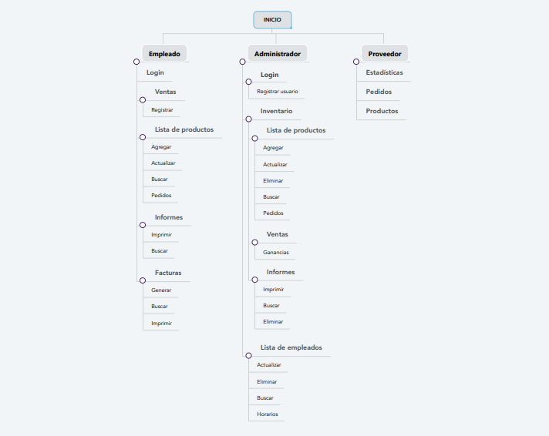**Mapa de navegación**

**Requisitos del sistema**

* **Requerimientos de Hardware**

Procesador: Core i3 o superior

Memoria RAM 8 GB (Gigabytes)

Disco duro: 500 Gb

* **Requerimientos de Software**

Sistema operativo (Windows 7 o superior).

Navegador Chrome, Mozilla, Opera, Microsoft Edge.

**Descripción del sistema**

**Acceso al sistema**

**Inicio de sesión**

Para ingresar al sistema primero el administrador debe de asignar y autorizar el rol al que pertenece (vendedor, cajero) ingresara sus datos creando un correo o nombre de usuario y una contraseña las cuales debe de incorporar en el login

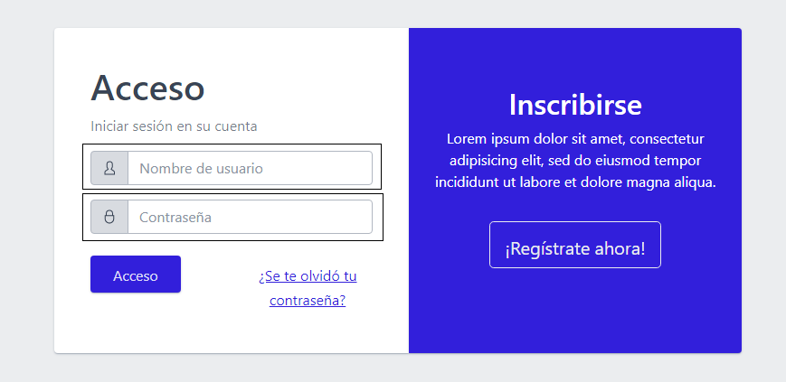

Una vez ingresemos el correo y contraseña nos dirigimos al botón **Acceso** y damos clic

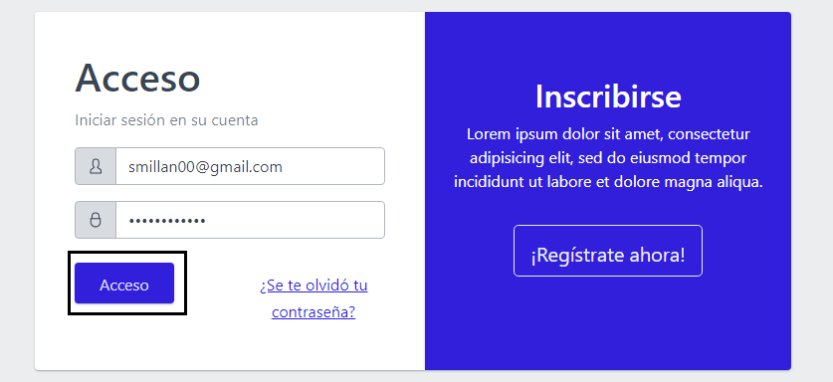

Si por alguna razón no recuerda la clave o aparece un mensaje de **Contraseña incorrecta** nos dirigimos a la parte de **¿Se te olvido la contraseña?** Para que al correo llegue una temporal y puedas actualizar una nueva.

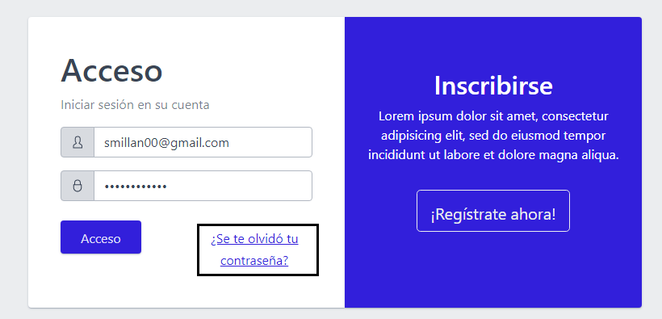

Una vez ingresemos veremos el dashboard correspondiente a cada rol.

**Administrador**

El administrador tiene acceso a cada módulo y al registro de los usuarios en el cual cada vez que el registro sea exitoso una notificación se hará presente **Usuario nuevo registrado.**

**Usuarios**

Los usuarios como vendedor y cajero tienen acceso a los módulos de compra, venta, informes y facturas. También pueden actualizar sus datos en caso de que sea necesario.

**Proveedor – Cliente**

Tienen acceso a toda la información; a cerca de, el lugar en donde está ubicado, productos que se manejan y ofertas.

**Módulo de usuarios**

En este módulo, el administrador tiene acceso a la información de cada uno de los usuarios registrados. Puede agregar, consultar, actualizar los datos y eliminar a los usuarios inactivos.

**Registro de usuarios**

La información requerida tanto como para empleados, proveedores y clientes es nombre, apellido, número de identificación, teléfono, correo y dirección.

Teniendo en cuenta que los clientes y proveedores no tienen acceso a los módulos si es necesario tenerlos registrados en la base de datos.

Una vez la información sea completa damos clic en **Registrar**. Una notificación se hará presente en el momento que el proceso sea realizado la cual dirá **Nuevo usuario registrado.**



Si hizo falta algún dato un mensaje aparecerá en pantalla dándole a conocer que el proceso aun no puede ser completado, o si el usuario ya está registrado aparecerá un mensaje dándole a conocer su estado.

**Consulta de usuarios**

El administrador puede consultar la información de sus usuarios, ya sea por ID, nombre o número de celular. Se mostrará el rol y el estado en que se encuentra actualmente.

**Actualizar usuarios**

La información de los usuarios podrá ser modificada por el administrador o el empleado en caso de que este lo solicite así.

**Eliminar usuarios**

Tiene acceso a eliminar los usuarios inactivos confirmando antes contraseña. Al realizar ese proceso se mostrará el siguiente mensaje:



**Módulo gestión de compra**

El administrador y vendedor tienen acceso a la información de los productos en un listado sobre todas las compras y fecha en que se realizó, además de poder eliminar o actualizar el registro y solicitar el pedido de los faltantes.

**Consultar producto**

El usuario puede solicitar la información de compra de los productos con su nombre y categoría. En pantalla aparecerá el proveedor a quien se le realizo la compra y fecha.

Si el producto es faltante aparecerá como inactivo, si no está seguro de que este agotado puede consultar en cantidad del producto.

**Solicitar pedido – registro de compra**

Para solicitar el pedido a los proveedores se debe de llenar un formulario en el cual se ingresará la información correspondiente al producto.

En caso de que falte llenar un campo se mostrara un mensaje solicitando que se escriba la información para así finalizar con el pedido. Si la información es invalida o está mal registrada el sistema solicitara que vuelva a digitar el campo.

Una vez los campos solicitados estén llenos, damos en **registro de compra**. Este quedara en el listado de compras con la fecha y hora en que se solicitó.

**Autorizar pedido**

Una vez el pedido este en el listado, se puede actualizar o eliminar en caso de que ya no se solicite o se cambie de opinión, por esta razón el administrador o la persona encargada debe de verificar la información y autorizar el pedido dando clic en **solicitar pedido.**

**Nuevo producto**

El administrador puede solicitar nuevos productos a los proveedores. La información de los proveedores queda guardada en la base de datos, en caso de que el administrador quiera agregar nuevos productos solicita la información de los que aún no se manejan o están en bodega, llena el formulario con los que requiere y se comunica con los proveedores.

En caso de que los proveedores confirmen, este producto estará en un listado de nuevo. Dando a conocer a los clientes que nuevos productos fueron adquiridos en la empresa.

**Módulo gestión ventas**

En este módulo administrador y vendedor tienen acceso a la información de las ventas, registrar ventas, consultar productos más vendidos o menos y totales.

**Realizar ventas**

El vendedor ingresa el ID, el pago, el valor de descuento (en caso de que tenga) y la información de los clientes para enviar o imprimir la factura y la venta quede registrada.

Si algún campo no fue llenado de manera correcta o presenta un error el sistema notificara el fallo para poder continuar con el proceso.

**Módulo facturación**

En este módulo el administrador, vendedor y cajero tendrán acceso al módulo de caja en la cual se maneja el dinero baje y el total del día.

**Crear factura**

Para la creación de la factura debemos ingresar al módulo de facturación el vendedor debe de confirmar si el cliente está o no registrado ingresando su número de identificación; en caso de que este registrado, va hacia su información y da clic en **Generar factura**.

Ingresa la información que requiere (producto, forma de pago, cantidad, precio, nombre) y da clic en **confirmar**.

Si no está registrado no hay problema debido a que, puede registrar los datos y una vez este creado genera la factura.

**Enviar factura o imprimir factura**

Al generar la factura el sistema nos confirma si el proceso fue exitoso, una vez está creada aparece la opción de enviar o imprimir. Si el cliente registro su correo fácilmente accedemos a esa información y damos clic en **enviar factura.**

En caso de que el cliente no cuente con correo o necesite la factura en papel damos clic en **imprimir factura.**

**Buscar facturas**

Con el número de identificación del cliente o el ID de la factura pueden encontrar la información de compra o venta de los productos.

**Módulo informes**

Generar reportes de forma automatizada o manual. Al registrar las compras y las ventas, el aplicativo genera reportes con información actualizada. Además de que se pueden modificar o eliminar.

**Reporte de ventas**

En el reporte de ventas se podrá visualizar el registro de productos vendidos, con su fecha, precio, cantidad y factura.

**Reporte de proveedores**

Se guarda el registro de la cantidad y fechas en la que se realiza las compras a los proveedores, si fueron entregas a tiempo, cuanto fue el pago o si es un proveedor que ya no se le solicitan producto tan constante.

Se puede realizar una búsqueda de año y mes inicial y generar el reporte.

**Generar reportes**

El usuario se dirige a la parte de módulo de informes en donde seleccionara la opción de **crear informe**, una vez ahí consultara los datos de los que desea el informe (usuarios, ventas, compras) se mostrara un registro y en la parte superior la opción de **generar informe.**

Una vez el informe sea generado aparecerá la opción de exportar a PDF.

**Consultar reportes**

Para la búsqueda de reportes ya existentes, seleccionamos consultar y agregamos el tipo de reporte junto a su fecha de creación.

**Imprimir informe**

Esta opción se puede realizar justo después de haber generado el informe o realizando una búsqueda a un informe ya existente.

**Eliminar informe**

Cuando el informe ya no sea necesario o no este realizado de manera correcta siempre está la opción de poderlo eliminar, para esta parte se debe confirmar la contraseña del usuario que está realizando el proceso y el sistema reportara si fue exitosa o fallida la acción.